Паспорт инвестиционной площадки №19

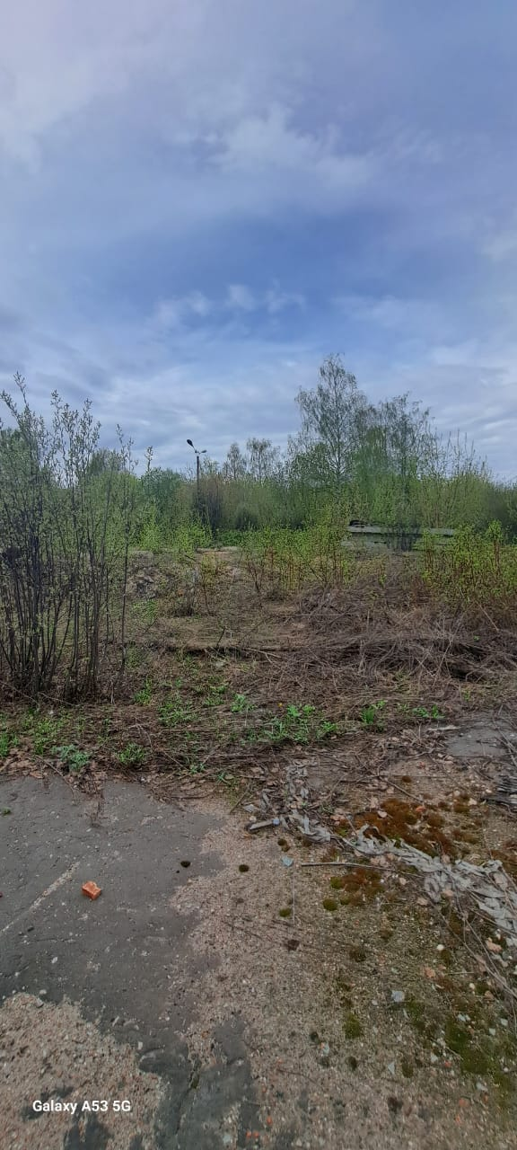

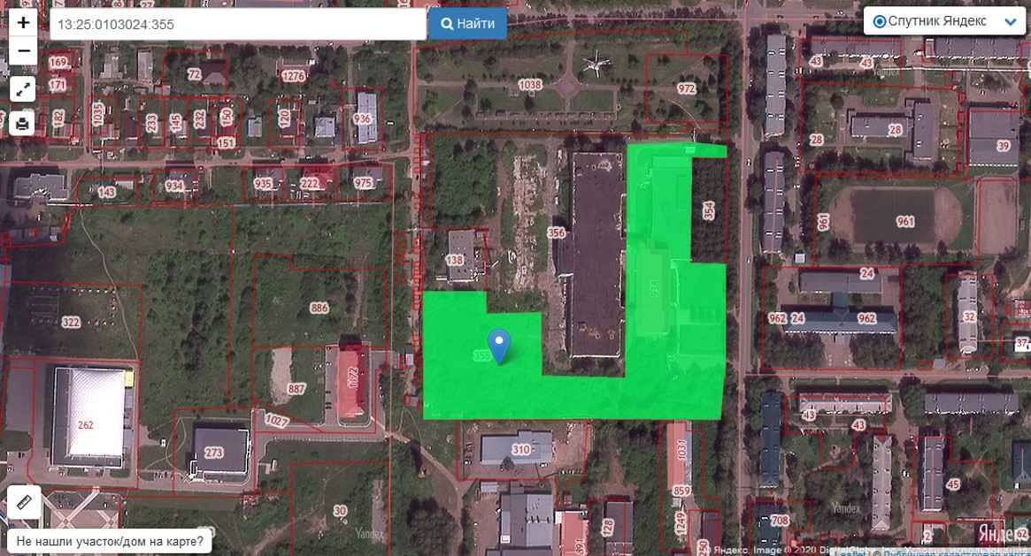

|  |  |
| --- | --- |
| **Общая информация** | |
| **Наименование площадки (здание, участок)** | *Республика Мордовия, Рузавеский муниципальный район, город Рузаевка, улица Петрова, дом 23* |
| **Кадастровый номер** | *13:25:0103024:355* |
| **Адрес объекта** (муниципальное образование, город, населенный пункт) | ***Республика Мордовия, Рузавеский муниципальный район, город Рузаевка, улица Петрова, дом 23*** |
| **Тип площадки**  Свободные земли Территория незавершенного строительства Складское помещение Производственная база (перечень оборудования) Здание предприятия (наименование) Предприятие целиком (название)  Иное | *Браунфилд;*  *Земли населенных пунктов*  *Адм.-офисные помещения, производственные помещения*  *Выс.эт. - 3,6 м, выс.эт. - 3,6 м* |
| **Площадь земельного участка, га** | *1,28 га* |
| **Площадь объекта капитального строительства (при наличии), м²** | *304,3 м²* |
| **Форма собственности / Балансодержатель** (федеральная, республиканская, муниципальная, частная) | *Частная собственность* |
| **Вид разрешенного использования** | *Для размещения производственных зданий, строений, сооружений* |
| **Оценочная стоимость**, тыс. руб. | *14 041 812,19 кадастровая стоимость на 01 января 2022 г.* |
| **Предполагаемые условия привлечения инвестора** (аренда/продажа) | *Аренда, продажа* |
| **Характеристика ранее размещенного объекта** (вид деятельности) | *Ранее объект не размещался* |
| **Возможные направления использования** | *Возможна смена вида разрешенного использования в соответствии с П1 правила земельного пользования* |
| **Инфраструктура** | |
| Наличие газоснабжения на объекте (есть/нет) | *подземный газопровод среднего давления (Р-0,3 Мпа) d = 159 мм, проложенный к западу КСМ г. Рузаевка (находящийся в собственности КСМ), на расстояние 700 м (свободная мощность 300 м3/час.).* |
| Наличие водоотведения на объекте (есть/нет) | *Канализация - в 60 метрах восточнее от объекта. Тип канализации - самотечная. Локальные очистные сооружения отсутствуют. Прием стоков определенной концентрации загрязняющих веществ, допустимых к сбросу в централизованную систему канализации. Прием стоков определенной концентрации загрязняющих веществ, допустимых к сбросу в централизованную систему канализации, свободная нагрузка 50 м3/сутки.*  *В 30 метрах южнее объекта проходит городская трасса водоснабжения, диаметр 300 мм, свободная мощность 3м3/сутки.* |
| Электроснабжение (есть/нет) | *Ориентировочной точкой подключения является АО Рузтекс. Свободная мощность 2МВт.* |
| Наличие отопления (тепловых сетей) (есть/нет) | *Нет* |
| **Транспортное сообщение** | |
| Удаленность от автомагистрали, км | *Расстояние до*  *автомобильной дороги по ул. Макаренко 120 км.*  *Расстояние до фед. трассы Р 158 Нижний Новгород- Саратов (через Арзамас, Саранск, Иссу, Пензу) 8,7 км.* |
| Удаленность от железной дороги, км | *4,2 км от ж/д станции «Рузаевка»* |
| Расстояние до г. Саранск, км | *10,6 км от г. Саранска* |
| Расстояние до центра муниципального образования, в котором находится площадка, км | *Площадка расположена в г. Рузаевка* |
| **Дополнительные преимущества для потенциальных инвесторов** | |
| Входит в границы ТОСЭР «Рузаевка» | *Для резидентов ТОСЭР:*  *Земельный налог – 0% в течение 10 лет;*  *Налог на имущество организаций – 0% в течение 10 лет;*  *Налог на прибыль – 5% первые 5 лет, следующие 5 лет – 10%;*  *Возможность использования льготных займов, предусмотренных для моногородов.* |
| **Контактная информация** | |
| Ответственное лицо  Телефон | *Уляшкина Екатерина Григорьевна –*  *Заместитель Главы района – начальник управления поддержки ТОСЭР, предпринимательства и торговли*  *8(83451)6-30-40*  *Каткова Арина Денисовна – Главный специалист управления поддержки ТОСЭР, предпринимательства и торговли*  *8(83451)6-30-40* |